Контрольный тест по туризму
I год обучения
Промежуточная аттестация
1. Что такое туризм?
а) отдых на берегу моря;
б) путешествие по стране с рюкзаком;
в) поход в кино.
2. Какой из перечисленных видов не относится к туризму?
а) пешеходный;
б) лыжный;
в) водный;
г) велосипедный;
д) авиационный.
3. Всемирный день туризма отмечают…?
а) 27 сентября;
б) 20 сентября;
в) 25 сентября.
4. Для чего нужен костер в походе?
а) согреться и приготовить пищу;
б) помечтать;
в) слиться с природой.
5. Что относится к личному снаряжению?
а) полотенце, кружка, пила, палатка;
б) рюкзак, спальный мешок, спортивный костюм, носки
в) лыжи, шнур, каска, шатер
г) перчатки, ложка, тент, ремнабор.
6. Назовите 3 вида костра
а) «Берлога», «Шалаш», «Звездный
б) Колодец», «Рыбацкий», «Звездный»
в) «Колодец», «Шалаш», «Звездный»

7. На сколько колышков ставится палатка на соревнованиях?
а) 8;
б) 10;
в) 14.
8. Определите, какой туристский узел изображен на рисунке?
а) встречный;
б) прямой;
в) брамшкотовый.
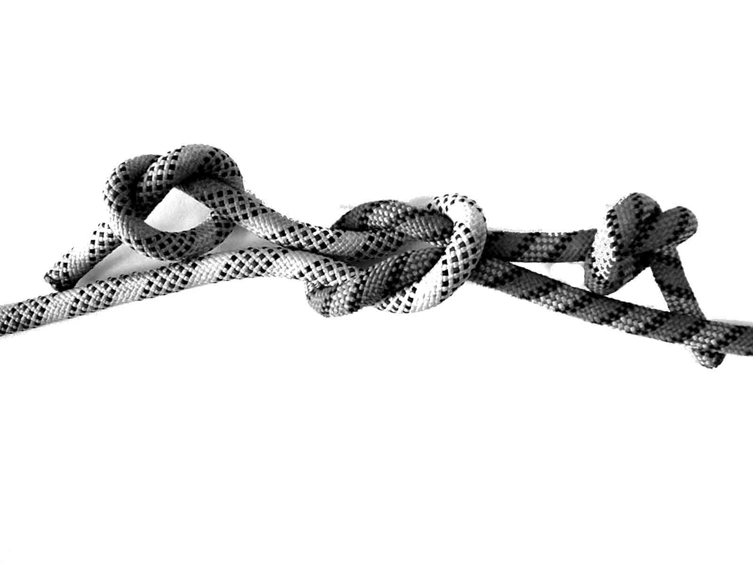
9. Для чего предназначен компас?
а) узнать время;
б) для ориентирования на местности;
в) узнать направление ветра;
г) для измерения масштаба карты.
10. Что такое бивак?
а) участник группы, идущий последним в походной группе;
б) место размещения туристской группы для ночлега или отдыха;
в) день в походе, предназначенный для отдыха и подготовки группы к дальнейшему движению по маршруту.
11. Какие работы относятся к бивачным?
а) заготовка дров, оборудование место для костра, установка палаток;
б) преодоление естественных препятствия, вязание туристских узлов;
в) разработка туристского маршрута, заполнение маршрутной документации.
12. Разводить костер необходимо…
а) по возможности на старом кострище;
б) среди деревьев под нависающими ветвями;
в) рядом с палатками
13. Какие предметы относятся к групповому снаряжению?
а) палатка, ремонтный набор, костровое оборудование;
б) спальный мешок, рюкзак, топор;
в) кружка, медицинская аптечка, накидка от дождя.
14. Как должны поступить туристы перед уходом с места бивака?
а) мусор аккуратно сложить в кучу и оградить флажками;
б) пластик и стекло забрать с собой и выбросить в ближайший контейнер;
в) весь мусор сжечь в костре.
15. На рисунке изображен муравейник. Где юг?
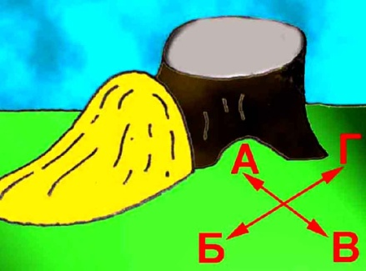
16. Какие предметы входят в состав ремонтного набора?
а) иголки, нитки, булавки;
б) зубная щетка, зубная паста, полотенце;
в) медикаменты.
17. Прибор, который помогает определить стороны света?
а) Термометр;
б) Компас;
в) Часы;
г) Тонометр.
18. Края раны (без сильного кровотечения) обрабатывают:
а) перекисью водорода;
б) марганцовкой;
в) йодом.
19. Что нужно сделать при ушибе?
а) приложить тепло;
б) приложить холод;
в) сделать йодную сетку.
20. Человека, потерявшего сознание, приводят в чувство с помощью чего?
а) валидолом;
б) спиртом;
в) нашатырем.
21. Что обозначает знак – F , в международной кодовой таблице воздушных сигналов «земля-воздух»?
а) нужны медикаменты;
б) не способны двигаться;
в) нужна пища и вода.
22.На какой стороне дерева больше мхов и лишайников?
а) на северной;
б) на южной;
в) на западной.
23. «Назовите тип костра, изображённый на картинке?
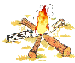
а) «шалаш»;
б) «таёжный»;
в) «звёздный».
Ответы на тест.

1-б 13-а
2-д 14-б
3-а 15-б
4-а 16-а
5-б 17-б
6-в 18-а
7-б 19-б
8-б 20-в
9-б 21-в
10-б 22-а
11-а 23-в
12-а

